La prehistoria de la televisión.
Desde finales del siglo XIX, se investigó para tratar de captar imágenes con una cámara, transmitirlas a través del aire y recibirlas en un aparato receptor situado lejos del lugar de captación.
La televisión es el resultado de la conjunción de tres series de descubrimientos:
- 1.- los descubrimientos referidos a la fotoelectricidad - la capacidad de ciertos cuerpos de transformar energía eléctrica en energía luminosa-.
- 2.- los descubrimientos referidos a los procedimientos de análisis de fotografías transformadas en líneas de puntos claros u oscuros.
- 3.- los descubrimientos que han permitido utilizar las ondas hertzianas para la transmisión de las señales eléctricas correspondientes a cada punto de una imagen.

Primeras televisiones
La televisión mecánica se basó en el disco de Nipkow mediante el cual una imagen era explorada mecánicamente por un haz luminoso que repercute en una celda fotoeléctrica produciendo una corriente eléctrica variable. John Baird defendió este modelo y, una vez creada la primera compañía de televisión del mundo (Televisión Limited, 1924), obtuvo en 1926 una licencia experimental. El 10 de septiembre de 1929, Baird -en colaboración con la British Broadcasting Corporation (BBC) de Londres- comenzó con emisiones de prueba. En su origen la definición de las imágenes del sistema mecánico empleado por Baird fue de 30 líneas y 12,5 imágenes por segundo.

La televisión electrónica se basó en el inoscopio (un aparato capaz de “traducir” imágenes en señales electrónicas), creación del científico ruso-norteamericano Vladimir Zworykin que trabajaba para la compañía estadounidense Radio Corporation of America (RCA). En 1931 la RCA colocó una antena emisora en la terraza del Empire State Building, (Nueva York), y comenzó las transmisiones experimentales.
En forma concurrente, del otro lado del Atlántico, la inglesa Electrical and Musical Industries (EMI) trabajó en el terreno de la televisión electrónica. Los ingenieros de EMI realizaron una demostración a la BBC sobre su sistema televisivo. Los especialistas no tuvieron dudas: la calidad de este sistema era muy superior (tres veces más líneas por imagen y dos veces más imágenes por segundo).

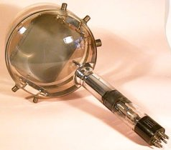
IONOSCOPIO
Triunfo de la televisión electrónica.
Los gobiernos y compañías televisivas de los países más desarrollados tecnológicamente se decantan por la televisión electrónica.
La definición de las imágenes varía de un país a otro.
- EEUU → 240 líneas (1933) / 525 líneas (1941)
- Gran Bretaña → 240 líneas (1935)
- Alemania → 441 líneas (1937)
- URSS → 343 líneas (1937)
- Italia → 441 líneas (1941)

La televisión en casa
Las primeras fabricaciones en serie de aparatos para uso doméstico-familiar tuvieron lugar en Gran Bretaña en 1937 y en los EEUU en 1939.
La Segunda Guerra Mundial (1939-1945) fue la causa de la suspensión de los avances en materia televisiva, por ejemplo:
- en septiembre de 1939 la BBC decide interrumpir sus 14 horas semanales de programación a partir de la declaración de guerra del Gobierno británico a Alemania.
- en los EEUU, país que en 1941 contaba con cerca de cinco mil aparatos y las primeras quince licencias de emisoras comerciales, el Gobierno prohibió la fabricación de televisores orientando los recursos de la industria electrónica hacia la Guerra en curso.

UN NUEVO COMIENZO (1946-1949)
Al concluir la guerra, los sectores industriales ligados a la televisión y los gobiernos de los distintos países volvieron su mirada a la pequeña pantalla en un contexto de recuperación social, económica y tecnológica.
En muchos países europeos fueron frecuentes las pruebas públicas de televisión con la finalidad dar a conocer el nuevo medio. (En España, la empresa holandesa Philips y la corporación estadounidense RCA organizaron en 1948 sendas exhibiciones públicas de televisión en Barcelona y Madrid respectivamente).
- En Gran Bretaña, la emisora pública BBC volvió a transmitir imágenes a mediados de 1946.
- En Francia, se pudo disfrutar de doce horas semanales de programación regular del primer canal público en 1947;
- En los EEUU la FCC (Federal Communications Comisión), estableció en 1947 la normalización técnica de todas las emisiones televisivas, lo cual dio lugar al reinicio de la expansión del medio por todo el país.
- En Moscú se regularizaron las transmisiones a partir de 1948.
- En Alemania occidental, la Nordwest Deutscher Rundfunk en 1952, fue la emisora pionera del nuevo comienzo.

Televisión pública / televisión privada.
Al regularizarse los servicios, se perfilaron dos modos diferenciados de entender la televisión en Occidente:
- Redes de empresas privadas y comerciales en competencia en EEUU e Iberoamérica
- Sistemas públicos y nacionales de radio y televisión en la Europa del Oeste.

Años 50
Durante los años 50 los servicios regulares de televisión se extendieron gradualmente por las grandes urbes del mundo.
- 1950: México y Brasil.
- 1951: Holanda y Argentina.
- 1952: Italia, Alemania Oriental y Venezuela.
- 1953: Bélgica, Dinamarca, Polonia, Checoslovaquia y Canadá.
- 1955: Austria, Luxemburgo y Mónaco
- 1956: España y Suecia
- 1957: Portugal
- 1958: Suiza, Finlandia, Yugoslavia, Hungría, Rumania y China.

En la gran mayoría de los casos:
- la cobertura geográfica era muy pequeña.
- pocas horas diarias de transmisión.
- distintos lugares públicos servían de escenario de encuentro a los telespectadores; la presencia del televisor en los hogares no estaba extendida.
La diferencia entre los EEUU y el resto de los países desarrollados era notoria. Durante los primeros meses de 1952, en Gran Bretaña sólo se habían vendido 1,2 millones de televisores, en Francia cerca de 10.558, y en la entonces Alemania Federal apenas se contabilizaban tan sólo 300 aparatos. Mientras que en EEUU se calcula que unas 108 emisoras estadounidenses alimentaban las pantallas de unos 21 millones de televisores.
Gobiernos y empresarios dedicaron esfuerzo e imaginación, a construir redes nacionales de televisión hertziana.

La incorporación del color a la televisión.
Fecha | País | Sistema
1953 | EEUU | NTSC
1959 | Francia | SECAM
1963 | Alemania | PAL

La TELEVISIÓN INTERNACIONAL.
Red internacional | Países | Fecha
Eurovisión. | Gran Bretaña  Francia  Países Bajos  R.F. Alemena  Dinamarca | 1953 | Fusión en 1993
Intervisión. | Europa del Este |  | Fusión en 1993
AIR | Continente Americano | 1946
URTNA | Africa | 1962
ABU | Asia | 1964
ASBU | Paises árabes | 1969
CBU | Paises del caribe | 1970

Satélites de comunicaciones.
Los intercambios entre países y organismos internacionales se basan en la difusión de programas a través de satélites de comunicaciones.
- El primer satélite, “Sputnik”, se lanzó en 1957
- El satélite “Telstar I” permitió en 1962 el intercambio de imágenes televisivas entre Estados Unidos y Europa.
- El “Syncom III” posibilitó que estadounidenses y europeos siguieran los Juegos Olímpicos de Tokio en 1964.
- El “Early Bird”, puesto en órbita en 1965 por el consorcio privado internacional Intelsat, fue el primer satélite de comunicaciones de uso mundial.
- La puesta en órbita de satélites de difusión directa (DBS, Direct Broadcast Satellite), permitieron la difusión de señales de televisión hasta antenas parabólicas “domésticas” y de éstas al televisor.
- De la fusión de Sky Channel con el consorcio British Satellite Broadcasting, dio lugar a BskyB (hoy, Sky Digital), y produjo el nacimiento de plataformas multicanales vía satélite.
- Plataformas satelitales digitalizadas
- Estados Unidos: “Direc TV” (1994)
- Unión Europea: “Canal Satellite Numérique, filial de Canal Plus (Francia)”
- Al finalizar el año 2000 la UE contaba con 15 millones de receptores de televisión por satélite.

soportes DE la televisión digital
- ondas hertzianas,
- vía satélite y
- cable
- La TELEVISIÓN en LATINOAMÉRICA

Primera etapa.
- Décadas de 1950 y 1960. Período de implantación.
- Las redes de radiotelevisión estadounidenses (NBC, ABC y CBS) prestan apoyo a la consolidación del nuevo medio bajo el modelo comercial.
- La influencia de las empresas norteamericanas en el Centro y el Sur del continente americano se hizo notar en la exportación de programas y en la inversión de capitales para la creación de emisoras.

Segunda etapa.
- Décadas de 1970 y 1980. Periodo de “madurez”.
- Producción propia de programas que en algunos géneros, como las telenovelas, se exportan de una manera generalizada.

Tercera etapa.
- A partir de 1990.
- Las emisiones televisivas vía satélite llegan hasta los hogares más remotos.
- La distribución de señales de televisión por cable alcanza en algunos países (por ejemplo, Argentina) cuotas de penetración altas.
- En este nuevo escenario los grandes productores latinoamericanos están formando alianzas con empresas globales, por ejemplo Televisa (México) y Globo (Brasil) con la compañía de Rupert Murdock, News Corporation y Sky Latin America en DTH (Televisión Directa al Hogar). En consecuencia, las audiencias se internacionalizan y, al mismo tiempo, se fragmentan.

LA TELEVISIÓN POR CABLE.
Los comienzos de la televisión distribuida a través de sistemas de cables tuvo su origen hacia finales de la década de 1940 en EEUU.
El objetivo inicial era hacer llegar las imágenes televisivas a aquellas localidades que por cuestiones topográficas quedaban “a la sombra” de la difusión de las estaciones hertzianas.

Desarrollo de la televisión por cable.
Primera fase: hasta finales de la década de 1960.
- El cable coaxial se utiliza como prolongación y mejora de las emisiones hertzianas de televisión.
- Se trata de operadores unidireccionales, emplazados en áreas rurales y ciudades pequeñas, que garantizan la recepción de algunas señales de televisión.
Segunda fase: década de los 70 hasta mediados de los años 80.
- Se caracterizó por la especialización de la oferta (largometrajes, música, noticias, etc.)
- Las emisoras de cable están obligadas a producir programación propia (en los EEUU) y a pagar derechos de transmisión de los programas de televisiones internacionales (Europa)
- En septiembre de 1975, Home Box Office (HBO) alquiló una conexión con el satélite Satcom I, mediante esta operación HBO se colocó a la altura de las tres grandes cadenas estadounidenses y se convirtió en el modelo a seguir por otras compañías.

Tercera fase: desde mediados de los años 80 hasta hoy.
- Gracias a la digitalización de la red, la relación entre las emisoras, a través de su oferta de programas y servicios, y los televidentes es cada vez más interactiva.
- Colaboración y complementariedad entre los operadores de televisión por cable y los operadores de televisión por satélite.
- Presencia de la televisión por cable:
- En EEUU hay unos 73 millones de hogares abonados a empresas de televisión (un 70% de los hogares estadounidenses).
- Japón cuenta con unos 15 millones (sobre el 30%).
- En la UE con más de 50 millones de abonados, las diferencias de penetración en el mercado son notables (del 90% en Bélgica, Holanda o Luxemburgo, al 4% en España e Italia).

Las TELEVISIONES locales
Suponen la descentralización de la televisión.
A su consolidación han contribuido los siguientes factores:
- Factores políticos:
- Influencia de grupos y partidos políticos. Paralelismo con la organización político-administrativa.
- Predominio de la iniciativa pública.
- Factores culturales:
- En mucha televisiones regionales el factor lingüístico ha sido motor principal para su creación.
- Factores tecnológicos:
- Avances en el terreno de las tecnologías de producción (vídeo, cámaras ligeras, equipos ENG).

Fases en el desarrollo histórico de la descentralización televisiva europea:
1.- Finales de los años 60 y década de 1970:
- las televisiones públicas crean los segundos y terceros canales.
- las grandes emisoras nacionales crean sus estructuras regionales.
2.- De mediados de los años 70 a mediados de los 80:
- Surgen las primeras televisiones locales.
- Se refuerzan las estructuras regionales existentes.
- En España, surgen las televisiones de las Comunidades Autónomas en País Vasco, Cataluña y Galicia.
3.- De mitad de los años 80 a principio de los 90:
- Ante un nuevo panorama marcado por la competencia entre las televisiones públicas y las nuevas cadenas nacionales privadas, se congelan o reducen las actividades descentralizadas. En España, las emisoras locales se constituyen a partir de pequeños empresarios.
4.- Actualmente:
- Recobran protagonismo las desconexiones regionales
- Se producen nuevas experiencias de ámbito regional, local o micro-urbanas (por elemplo: medios de transporte -metros, aeropuertos...- que cuentan con televisiones propias).

La TELEVISIÓN Digital Terrestre (TDT)
Actualmente, la televisión se encuentra ante el proceso de transición tecnológica más importante desde sus comienzos:
- La digitalización de las señales, los servicios ofrecidos por los satélites de difusión directa (DBS) y las televisiones por cable (CATV) han producido:
- la multiplicación exponencial de señales,
- la fragmentación de audiencias y
- el surgimiento de nuevas formas de financiación
- En la segunda mitad de los años 90, surge la televisión digital hertziana o televisión digital terrestre (TDT).

La digitalización
Permite ofrecer una amplia gama de posibilidades que va desde la difusión de televisión de alta definición hasta la interactividad. En apretada síntesis podemos decir que la televisión digital terrestre permitirá, entre otras cosas:
- incrementar el número de programas, servicios y señales actualmente disponibles.
- mejorar la calidad de las imágenes y del sonido de las transmisiones y de las recepciones televisivas
- establecer servicios personalizados e interactivos de radiodifusión y telecomunicaciones
- facilitar la convergencia entre el sector audiovisual, las telecomunicaciones y la informática.
La irrupción de la televisión digital terrestre (TDT) implicará el cambio de todos los televisores.

TELEVISIÓN E INTERNET
- Emisoras de televisión y productoras de todo el mundo se han creado sitios web en la Red:
- páginas institucionales
- sitios a partir de los cuales se puede acceder a la emisión en vivo o a determinados programas de archivo.
- Emisoras sólo existentes en la Red, Bitcasters,-en muchas ocasiones se valen únicamente de webcams para difundir en directo los más variados contenidos.
- Algunas televisiones o plataformas digitales de televisión enriquecen sus canales y servicios utilizando a la Red como complemento y vía para mantener a los usuarios ante la televisión; por ejemplo, los SMS, mensajes de teléfonos móviles, a programas que son incorporados en el desarrollo del mismo.

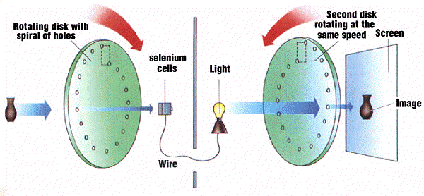

http://piano.dsi.uminho.pt/museuv/1820tv.html

El disco de Paul Nipkow utiliza el principio de la persistencia de la visión, característica del ojo humano que presenta al cerebro las imágenes múltiples estáticas, y ligeramente diferentes como una imagen en movimiento.

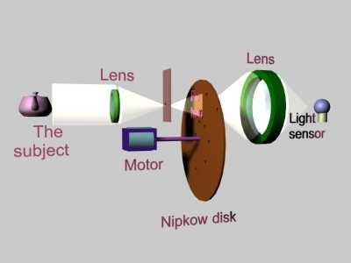

http://users.swing.be/philippe.jadin/nipkowdisk.htm

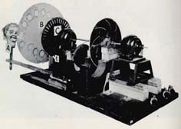

http://www.cft.gob.mx/html/la_era/magic/es12.html
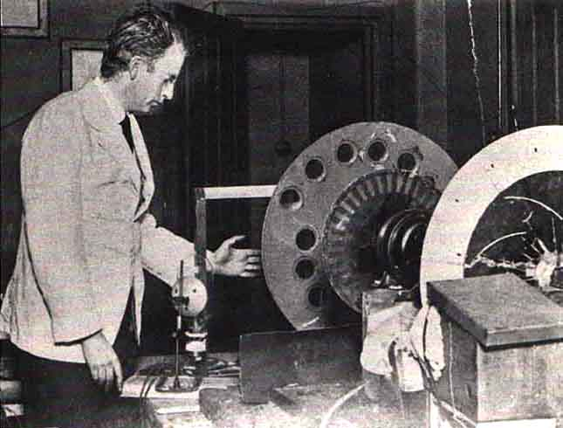
www.tvhistory.tv/ Baird-with-1925-Apparatus.JPG

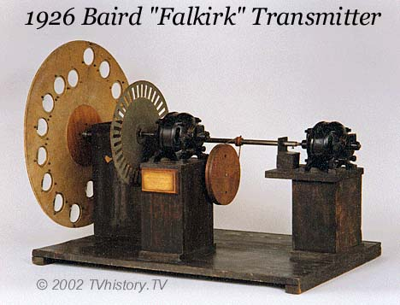
htpp://piano.dsi.uminho.pt/ museuv/1820tv.html

